УДК 614.8

М.Г. Шкарабура, канд. техн. наук, доцент, ректор ЧІПБ ім. Героїв Чорнобиля, Д.А. Журбинський, ад'юнкт,
О.І. Дядченко, канд. хім. наук, доцент, ЧІПБ ім. Героїв Чорнобиля

ЗАЛЕЖНІСТЬ АЕРОЗОЛЬ УТВОРЮЮЧОЇ І ВОГНЕГАСНОЇ ЗДАТНОСТІ АЕРОЗОЛЬУТВОРЮЮЧИХ СИСТЕМ ВІД ЇХ КОМПОНЕНТНОГО СКЛАДУ
(представлено д-ром техн. наук Е.Ю. Прохачем)

Приводяться результати експериментальних досліджень щодо визначення аерозольутворюючої і вогнегасної здатності експериментальних зразків аерозольутворюючих систем (АУС) на основі баліститного твердого палива, до складу яких додатково введені солі NaCH₃COO, K₂Cr₂O₇, KCL, Na₂C₂O₄, KHCO₃, NaHCO₃, K₂C₂O₄, а також дослідного складу ПАС - ІІ.

Постановка проблеми. Пожежі, які виникають у закритих приміщеннях представляють собою специфічні процеси, що супроводжуються зміною складу і параметрів газового середовища, яким заповнено приміщення. Одним із найбільш прогресивних методів припинення процесів горіння в обмежених об’ємах, на наш погляд, є об’ємний спосіб пожежогасіння. Цей спосіб пожежогасіння забезпечує не тільки швидке і надійне припинення процесу горіння в будь-якій точці об’єму приміщення, що захищається, але й флегматизацію цього об’єму, тобто попередження утворення вибухонебезпечного середовища.
Для реалізації способу об’ємного гасіння необхідні такі засоби, які можуть швидко розподілятися у атмосфері об’єму, що захищається, і створювати в кожному його елементі вогнегасну концентрацію.
Основними вогнегасними засобами, які використовуються при об’ємному способі пожежогасіння є традиційні газові склади, головним чином інертні розріджувачі (діоксид вуглецю, азот, аргон, водяна пара), летючі інгібітори (деякі галоїдопохідні органічні з’єднання), а також порошкові склади.
Аналіз останніх досягнень та публікацій. Горіння більшості вуглеводних речовин припиняється при зниженні вмісту кисню в навколишньому середовищі до 12-15 % (об.), а для газоподібних речовин, що характеризуються широкою областю запалення (водень, ацетилен), металів (калій, натрій тощо), деяких гідридів металів і металоорганічних з'єднань, тліючих матеріалів – до 5 % (об.) і менш. Так як у хімічних перетвореннях, що супроводжують горіння органічних речовин, інертні розріджувачі участі не беруть то вогнегасна ефективність їх невисока й для більшості горючих речовин і матеріалів вогнегасна концентрація при об'ємному гасінні методом затоплення складає 0,6-0,8 кг/м³ [1-3]. Крім того, недоліком при застосуванні інертних розріджувачів для пожежогасіння в населених приміщеннях є наступна обставина. Граничне розведення повітря азотом, при якому не настає ядуха, відповідає зниженню вмісту кисню до 14-16 % (об.). У випадку застосування діоксиду вуглецю летальна концентрація його складає близько 10 % (об.). Разом із тим, вогнегасні концентрації азоту і діоксиду вуглецю складають відповідно 40 % і 30 % (об.), тобто виявляються вище небезпечних для людей концентрацій.
Як уже зазначалось вище, інертні газові розріджувачі роблять порівняно пасивно діють на полум’я. Механізм такої дії полягає в зниженні концентрації реагуючих речовин, що приводить до зменшення швидкості реакції горіння. Більш ефективними є такі вогнегасні засоби, що не тільки зменшують швидкість процесу горіння і гальмують реакції горіння, тобто інгібують процес горіння. До таких вогнегасних засобів відносяться склади на основі галоген похідних граничних вуглеводнів, у яких атоми водню заміщені цілком чи частково атомами галогенів. Такі з'єднання мають торгову назву – хладони (раніше фреони), а за кордоном – галони.
Хладони є летучими з'єднаннями, що дозволяє використовувати їх як ефективні засоби об'ємного пожежогасіння, які забезпечують гасіння різних матеріалів і горючих рідин при концентраціях 0,18-0,22 кг/м ^{–3} [1-3]. Хладони мають високу щільність як у рідкому, так і газоподібному стані, що забезпечує можливість створення струменя і проникнення крапель у полум'я. Низькі температури замерзання дають можливість застосування їх при мінусових температурах. Хладони являються діелектриками, тому їх можна застосовувати для гасіння пожеж електроустаткування, що знаходиться під напругою.
Поряд із позитивними якостями склади на основі хладонів мають і ряд недоліків, що обмежують їх застосування. Насамперед, склади на основі хладонів і установки пожежегасіння з їх використанням мають високу вартість [4]. Хладони можуть мати токсичний вплив на людину. При цьому, якщо самі хладони діють на організм людини як слабкі наркотичні отрути, то продукти їх термічного розкладу мають порівняно високу токсичність [2-4]. Продукти, що утворюються при пожежогасінні хладонами, характеризуються високою корозійною активністю. І у зв'язку з озоноруйнівною дією їх на озоновий шар земної атмосфери і відповідно до рішення міжнародної конвенції виробництво і застосування хладонів, у тому числі і для пожежогасіння, різко обмежується [5].
Необхідно також відзначити, що всі установки газового пожежогасіння відрізняються громіздкістю, великою металоємністю і складністю апаратурного оформлення (балони під високим тиском, трубопроводи, запірно-пускова арматура і тощо).
Високу ефективність в боротьбі з вогнем мають вогнегасні порошки, що обумовлено їх здатністю, як і у випадку з хладонами, інгібувати розвітвленно-цепні реакції горіння вуглеводних горючих речовин [2, 3, 6]. Вогнегасна здатність залежить від хімічної природи компонентів і ступеня їх дисперсності. Зі збільшенням ступеня дисперсності порошків, тобто зі зменшенням розмірів часток, росте їх інгібуюча і, отже, вогнегасна здатність [6]. Вогнегасні порошки, які випускаються серійно промисловістю на даний час, є полідисперсними продуктами, що містять частки з лінійними розмірами від одиниць до сотень мікрометрів. При цьому близько 80 % (мас.) і більше складають частки з розміром більш 10 мкм [7]. Ця обставина обмежує можливість застосування таких вогнегасних порошків для об'ємного пожежогасіння.
Одним із перспективних шляхів вирішення цієї задачі є хімічний спосіб одержання тонкодисперсної газопорошкової системи (аерозолю), що проявляє вогнегасні властивості, безпосередньо в об’ємі, що захищається [8, 9, 10]. Здійснення такого способу одержання сумішей газів, парів і твердих високодисперсних часток (аерозолей) можливо за допомогою хімічної самопідтримуючої та ініціюючої в необхідний момент часу реакції між компонентами спеціальних складів. Введенням у рецептуру цих аерозольутворюючих систем (АУС) добавок, що мають у диспергованому стані інгібуючу дію на реакції горіння, можна забезпечити необхідні вогнегасні властивості [11]. Внаслідок цього є можливість одержання ефективного вогнегасного засобу для гасіння пожеж об'ємним способом, який по дії на полум'я сполучить у собі, як властивості інертних газових розріджувачів, так і хімічно активних агентів припинення процесів горіння. Крім того, будучи компактним, стабільним у вихідному стані, постійно готовим до введення в дію, такий засіб дозволить значно зменшити масогабаритні показники і підвищити надійність установок пожежогасіння.
Постанова задачі та її розв’язання. Особливістю АУС, як засобів боротьби з вогнем, є те, що, на відміну від загальновідомих вогнегасних засобів (вода, гази, порошки), вплив на осередок пожежі здійснюється не самим складом, а продуктами хімічних реакцій, які містяться в аерозолі. Отримання аерозолю безпосередньо в момент гасіння пожежі сприяє підвищенню його вогнегасної здатності також за рахунок ефекту «свіжої», тобто активної, поверхні часток, які беруть участь у процесі рекомбінації радикалів полум’я. Отже, можна припустити, що така властивість аерозольутворюючих систем (АУС), як аерозольутворююча здатність певним чином характеризує їх вогнегасні властивості. Показано, що маса аерозоля, який утворююється з АУС прирівнюється масі АУС [12].
Нами проведена оцінка аерозольутворюючої здатності експериментальних зразків АУС на основі баліститного твердого палива, до складу яких додатково введені солі NaCH₃COO, K₂Cr₂O₇, KCL, Na₂C₂O₄, KHCO₃, NaHCO₃, K₂C₂O₄, а також дослідного складу ПАС - ІІ.
В основу методики визначення цієї характеристики був покладений ваговий метод.
Суть її полягала в наступному. В алундовий тигель, розміри якого співпадали з розмірами генератора, який застосовувався в установці для визначення вогнегасної ефективності АУС [13], розміщували навіску зразка АУС, накривали сіткою, і зважували.
За різницею між масами тигля з навіскою АУС до спалювання і після, визначалася маса АУС, яка перейшла в стан аерозолю.
Аерозольутворююча здатність вивчених зразків оцінювалася за коефіцієнтом аерозольутворення (К_{А}), що представляв собою відношення маси АУС, яка перейшла в стан аерозолю, до маси згорілої навіски АУС. Результати визначення цього показника для різних зразків АУС наведені в табл. 1. Значення коефіцієнтів, наведених в табл. 1, є середнім значенням, обчисленим за результатами серії (не менше 4-х експериментів з різними навісками зразків АУС). Як показали дослідження, аерозольутворююча здатність різних зразків різна і коливається в межах від 0,71 до 0,92.

Таблиця 1 – Аерозольутворююча здатність

Зразок АУС | К_{А}
АУС (Na₂C₂O₄) | 0,71
АУС (KCl) | 0,75
АУС (NaHCO₃) | 0,79
АУС (K₂C₂O₄) | 0,82
АУС (K₂C₂O₇) | 0,91
АУС (NaCH₃СОО) | 0,92
АУС (КНСО₃) | 0,91
ПАС-11 | 0,84

Наведені в табл. 1 результати вказують, насамперед, на те, що хімічна природа добавки, що має служити джерелом інгібуючого компонента аерозолю значно впливає на аерозольутворюючу здатність складів на основі балиститного твердого палива. За значенням коефіцієнтів аерозольутворення можна також провести попереднє оцінювання потенційних можливостей тієї чи іншої АУС при використанні їх як засобів об’ємного пожежогасіння. Чим більше значення К_{А}, тим ефективніше повинна бути АУС. Співставлення даних, наведених у табл. 1, з результатами оцінювання вогнегасної ефективності (рис. 1) досліджуваних АУС, якоюсь мірою підтверджує це припущення.

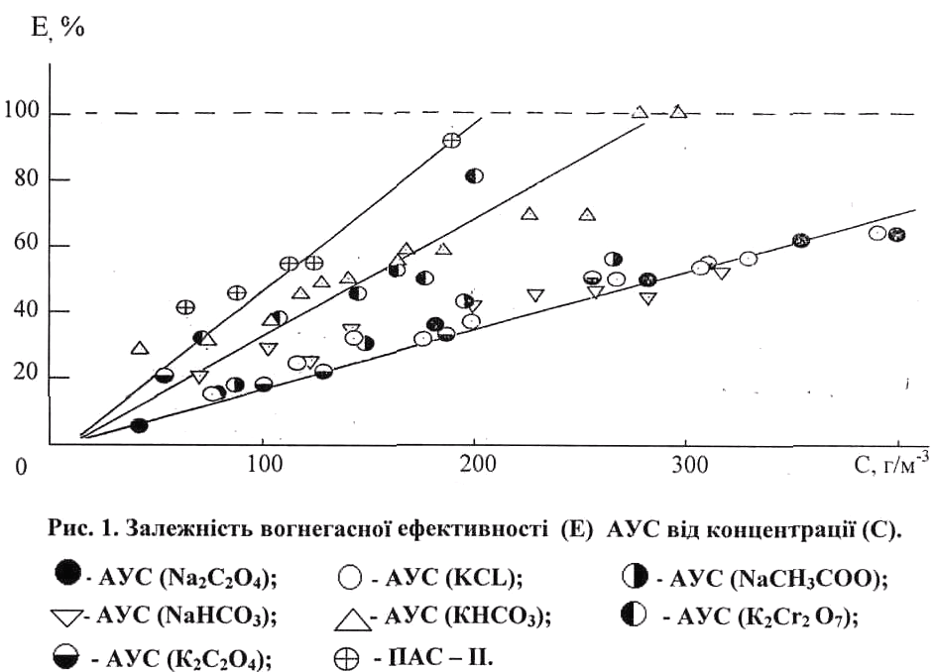
Рисунок 1 – Залежність вогнегасної ефективності (Е) від концентрації (С):

Висновки. Так АУС, що містять як цільову добавку Na₂C₂O₄, KCL, NaHCO₃, мають порівняно невисокі значення К_{А}. Низька і вогнегасна їх ефективність. Більш високі значення К_{А} мають склади, що містять KHCO₃, К₂С₂О₇, К₂С₂О₄, NаСН₃СОО, а також дослідний склад ПАС - ІІ. Однак, не всі вони володіють високою вогнегасною ефективністю. Зокрема, АУС із добавками К₂С₂О₄, NаСН₃СОО, незважаючи на порівняно високі значення К_{А}, не володіють відповідно високою вогнегасною ефективністю. Крім того, склад ПАС - ІІ, виявляючи найбільш високу ефективність серед вивчених, значення К_{А} має нижче, ніж в АУС із добавками КНСО₃, NаСН₃СОО, К₂Сr₂О₇. Це свідчить про те, що аерозольутворююча здатність АУС, яку треба враховувати при проектування генераторів вогнегасного аерозолю і є необхідною але ще недостатньою умовою для ефективного впливу на полум’я. Тому потребуються подальші детальні дослідження взаємного впливу компонентів не тільки на їх аерозольутворюючу здатність а й на вогнегасні властивості таких систем.

ЛІТЕРАТУРА

1 Баратов А.Н., Иванов Е.Н. Пожаротушение на предприятиях химической и нефтехимической промышленности. – М.: Химия, 1979. – 368 с.
2 Пожарная безопасность. Взрывобезопасность. Справ. Изд. /А.Н. Баратов, Е.Н. Иванов, А.Я. Корольченко и др. – М.,Химия, 1987 – 272с.
3 Пожаровзрывоопасность веществ и материалов и средства их тушения: Справ. изд.: в 2 книгах /А.Н. Баратов, А.Я. Корольченко, Г.Н. Кравчук и др. – М., Химия, 1990. – 496 с.
4 Исаев М.Н., Пустынников С.С. Автоматические установки пожаротушения // Итоги науки и техники: Сб. тр. сер. Пожарная охрана. – М.: ВИНИТИ, 1983. – Т. 5. – С. 79 – 116.
5 М.Н. Вайсман, М.В. Казаков, С.С. Пустынников. Экологические проблемы применения хладонов в пожаротушении // Проблемы пожарной безопасности зданий и сооружений: Материалы Х Всесоюзной науч.- практ. конф. – М.: ВНИИПО МВД СССР, 1990. – С. 171 – 173.
6 Баратов А.Н., Вогман Л.П. Огнетушащие порошковые составы. – М.: Стройиздат, 1982. – 72 с.
7 Определение дисперсности огнетушащих порошков фотоседиментационным методом /Вайсман М.Н., Умнягин А.М. Таубе П.Р., Муравьева Л.Г. // Горючесть веществ и химические средства пожаротушения: Сб. науч. тр – М.: ВНИИПО, 1978 – Вып. 5. – С. 77 – 82.
8 Агафонов В.В., Вайсман М.Н., Перов А.В. Средства тушения полимеров // Вопросы горения и тушения полимерных материалов: Сб. науч. тр. – М.: ВНИИПО МВД СССР, 1989. – С. 107 – 112.
9 Котов А.Г., Жартовский В.М. Перспективы развития аэрозольного пожаротушения в Украине // Проблемы пожарной безопасности/ Под ред. В.Г. Палюха. – Харьков: Мин. обр. Украины, МВД Украины, 1993 – С. 57 – 59.
10 Андреев В.А., Воробьев Е.И., Копылов Н.П. Проблемы создания и внедрения аэрозольных установок пожаротушения // Научно-техническое обеспечение противопожарных и аварийно-спасательных работ: Материалы XII Всеросийской науч.-практ. конф. – М.: ВНИИПО МВД РФ, 1993. – С. 146 – 147.
11 Патент. 3972820 (США). Огнетушащая композиция.
12 Бондаренко С.Н. Оценка массы огнетушащего аэрозоля, образуемого генератором. // Проблемы пожарной безопасности; Сб. научн. тр., АПБ Украины. – Вып. 11– Харьков: Фолио, 2002 – С.30 – 34.
13 Журбинський Д.А. Особливості припинення процесів горіння аерозольутворюючими системами при об’ємному пожежогасінні. Науково-технічний журнал “Вісник Черкаського державного технологічного університету” 4/2002. – С. 110 – 114.

Стаття надійшла до редакції 15.10. 2003 р.

